УВАЖАЕМЫЙ ПОКУПАТЕЛЬ!
Спасибо, что доверяете качеству LANsens!
Под брендом LANsens мы производим полный спектр телекоммуникационного оборудования, основываясь на собственном опыте, опыте наших клиентов и потребностях современного рынка.
Паспорт содержит общие сведения и технические характеристики, комплект поставки, общий вид, гарантийный талон.

СОДЕРЖАНИЕ

1. ОБЩИЕ СВЕДЕНИЯ 4
2. ТЕХНИЧЕСКИЕ ХАРАКТЕРИСТИКИ 5
3. КОМПЛЕКТАЦИЯ И СБОРКА НАСТЕННОГО ШКАФА 6
4. OБЩИЙ ВИД 8
5. ПРАВИЛА ХРАНЕНИЯ И ТРАНСПОРТИРОВКИ 9
6. СВЕДЕНИЯ О СЕРТИФИКАЦИИ 9
7. СВИДЕТЕЛЬСТВО О ПРИЕМКЕ 9
8. ГАРАНТИЙНЫЙ ТАЛОН 11
9. КОНТАКТЫ 12

1. ОБЩИЕ СВЕДЕНИЯ
1.1 Наименование: Шкаф напольный LANsens 42U
1.2 Обозначение: 20-AABBCC-DE-F00
10 – обозначение серии;
AA – высота, U;
BB – ширина шкафов, мм;
CC – глубина шкафов, мм;
D – обозначение передней двери;
E – обозначение задней двери;
F00 – обозначение цвета, 000 - RAL7035, 100 - RAL9004.
Варианты видов дверей:
0. дверь из закаленного стекла
1. дверь из закаленного стекла с полосатым отверстием
2. Закалённое стекло с перфорацией по бокам двери
3. Дверь цельнометаллическая
4. Перфорированная стальная дверь с шестиугольными отверстиями
5. Перфорированная дверь высокой плотности.
1.3 Назначение
Шкаф телекоммуникационный напольный LANsens предназначен для размещения стандартного кроссового, телекоммуникационного и активного оборудования 19-тидюймого стандарта. Используется в телекоммуникационных и серверных помещениях. Шкаф имеет привлекательный современный дизайн и может быть установлен в помещениях как офисного, так и промышленного типа. Допустимая распределенная нагрузка - 800 кг. Степень защиты – IP 20.
Конструктивные особенности:
− Несущая конструкция шкафов представляет собой цельносварные рамы, которые соединяют между собой крышу и основание шкафа.
− Передняя и задняя двери оснащены замками
− Боковые панели легкосъемные, что обеспечивает удобный доступ к оборудованию с четырех сторон.
− Кабельный ввод может быть осуществлен как сверху, так и снизу.
− Шкаф комплектуется регулируемыми опорами и поворотными роликовыми опорами.
− Шкаф поставляется в разборном виде.

2. ТЕХНИЧЕСКИЕ ХАРАКТЕРИСТИКИ

Модель | 20-426060-54-100 | 20-426080-54-100 | 20-426010-54-100 | 20-426012-54-100
Габариты (ШхГхВ), мм | 600x600x2000 | 600x800x2000 | 600x1000x2000 | 600x1200x2000
Высота, U | 42
Полезная глубина, мм | 350 | 550 | 750 | 950
Угол открытия двери | 180
Тип передней двери | Дверь с перфорацией высокой плотности
Тип задней двери | Перфорированная стальная дверь с шестиугольными отверстиями
Материал | Холоднокатаная сталь
Толщина материала вертикальной направляющей, мм | 2
Толщина материала остальных элементов, мм | 1,2
Максимально допустимая нагрузка, кг | 800
Тип покрытия | Порошково-полимерное
Цвет | Черный, RAL 9004
Масса, кг | 84 | 96,85 | 110,3 | 128

3. OБЩИЙ ВИД
Общий вид напольного шкафа LANsens изображён на рисунке 1.
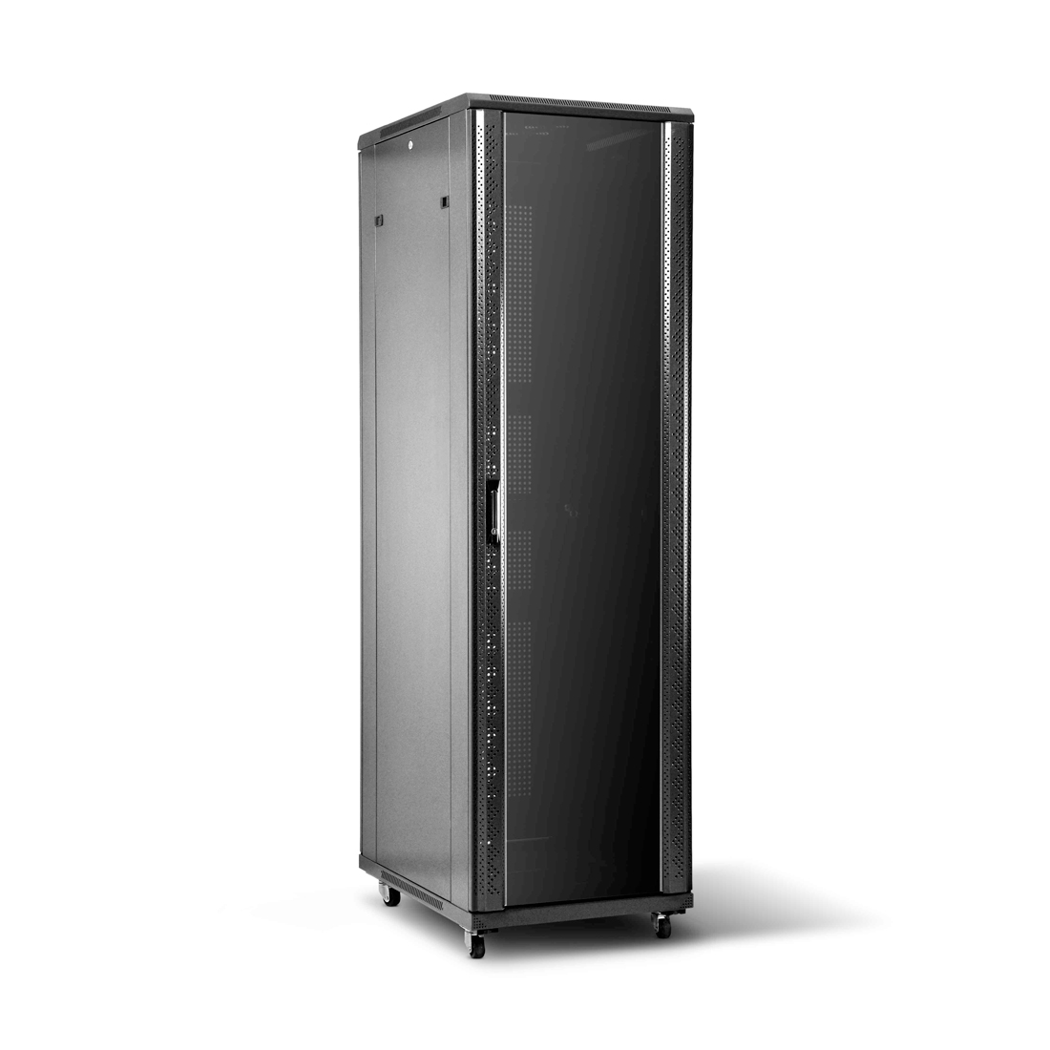
РИСУНОК 1 – ОБЩИЙ ВИД

4. ПРАВИЛА ХРАНЕНИЯ И ТРАНСПОРТИРОВКИ
4.1. Изделие не содержит в составе материалов, опасных для жизни и здоровья человека и вредных для окружающей среды, и не требует специальных мер при транспортировании, хранении и утилизации.
4.2. Условия транспортирования по группе 5 ГОСТ 15050-69 всеми видами наземного транспорта в закрытых отсеках, при температуре -50 до +50°С и относительно влажности до 98% при температуре окружающего воздуха до 25°С.
4.3. Условия хранения должны соответствовать по группе 2 ГОСТ 15150-69.
4.4. Утилизацию изделия производят по общим правилам, действующим у потребителя.

5. СВИДЕТЕЛЬСТВО О ПРИЕМКЕ
Телекоммуникационный шкаф LANsens изготовлен и принят в соответствии с обязательными требованиями государственных стандартов и требованиям технических условий, действующей технической документацией и признан годным для эксплуатации.
МП

/

7. ГАРАНТИЙНЫЙ ТАЛОН
Сведения о товаре
Артикул: Наименование товара: Серийный номер:
Сведения о Продавце
Название организации: Адрес: Телефон:

Полное положение о гарантийном обслуживании приведено на WEB странице
http://shop.nag.ru/article/warranty
Срок гарантии - 12 месяцев с момента покупки товара.

С условиями гарантии ознакомлен и согласен, товар получил, претензий по комплектности и внешнему виду не имею
/
(подпись покупателя) (подпись продавца) М.П.

Дата покупки: 20 г.
Внимание! Гарантийный талон действителен только при наличии печатей продавца!

8. КОНТАКТЫ

УЗБЕКИСТАН
Офис продаж
г. Ташкент, Мирзо-Улугбекский район, Миришкор 2-й тупик, д. 17/19
+998 55 508 0660 sales@nag.uz
Склад отгрузки
г. Ташкент, Мирзо-Улугбекский р-н, ул. Сайрам 7-тор (бывш. Э.Мараимова), д.52.
+998 55 508 06 60 (доб. 924)

КАЗАХСТАН
Офис продаж
г. Алматы пр. Абая, д. 151, БЦ Алатау 050009
+7 727 344 34 44
sales@nag.kz
Склад отгрузки
ул. Бродского, д. 37Б 050034
+7 727 344 34 44

